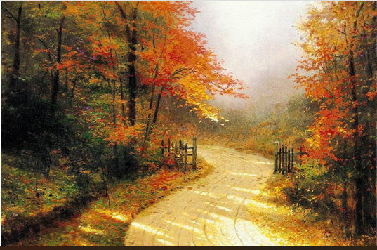

D'or, de roux et de pourpre,

Octobre est endiablé dans ses tons fabuleux,

C'est la nature qui nous salue et nous émeut,

Elle annonce le repos après un été heureux.

Elle va puiser dans le sous-sol terreux

La nourriture pour se ressourcer un peu

Et faire face au renouveau printanier miraculeux.

La fresque qu'elle offre est d'un prestige délicieux,

Le vert est toujours là, avec de l'or mais pas que...

Le roux, l'orangé, le cramoisi et le rubis lumineux

Enchantent notre regard de son charme majestueux.

La nature est romantique sous le bleu des cieux
D
Alors que les arbres se sont parés d'or prodigieux

Qui tranche avec l'azur dans un tableau harmonieux.

Même le sol resplendit de velours rouges et jaunes gracieux.

Les chemins bordés d'érables empourprés, merveilleux,

D'un certain âge, aux gros troncs striés d'un ton fabuleux,

Aux branches enveloppantes, font comme un tunnel mystérieux

Sur nos têtes émerveillées et dans un silence mélodieux.

Repos de l'âme auprès de dame nature et ses dons bienheureux

Qui apportent à nos vies plaisirs, joies et bonheur savoureux.

